**北京理工大学珠海学院计算机学院**

**《Android移动开发技术》期末考核报告**

**游戏名称: 简易涂鸦板**

**专业班级： 14级软件工程5班**

**学生学号： 140202051018**

**学生姓名： 易承东**

**指导教师： 蔡培茂**

目 录

1. 游戏概述 1

1.1. 游戏名称 1

1.2. 游戏类型 1

1.3. 运行环境以及面对机种 1

1.4. 开发语言环境 1

1.5. 市场前景分析 1

1.6. 小组成员组成 1

1.7. 小组分工 2

2. 概要设计 3

2.1. 游戏背景 3

2.2. 开始界面 4

2.3. 加载界面 4

2.4. 游戏画面 5

2.5. 背景音乐 6

2.6. 主要类的字典 6

3. 详细设计 7

3.1. 定义画布 7

3.2. 画笔颜色 7

3.3. 画笔大小 7

3.4. 擦除绘画 7

3.5. 保存绘画 8

3.6. 播放音乐 8

3.7. 暂停音乐 8

4. 测试 9

5. 心得体会 10

# 

# 游戏概述

## 游戏名称

该游戏的名称是“简易涂鸦板”。

## 游戏类型

小型单机绘画涂鸦游戏，该游戏简单适合各个年龄阶段的用户使用。

## 运行环境以及面对机种

### 该应用程序主要是面向于市场上的安卓版本是4.0以上的智能手机。

## 开发语言环境

该游戏发开用到的编程是Java语言，并且是在Android Stuiod1.51环境下调试开发出来的。

## 市场前景分析

随着智能机器的时代的来临，人们的生活方式发生翻天覆地的改变。如今智能手机已经成为我们离不开的日常用品了。而安卓智能手机更是占据智能手机的主流市场。如今社会的发展步伐迅速，人们的生活节奏也不断地潜移默化的加快中，人们的空闲的时间也慢慢到碎片化。该涂鸦游戏可以在你空闲的碎片的时间里给你带来欢乐！你可以结合自己的想象力在本程序进行涂鸦！不仅可以在空余休闲的时间放松一下身心，而且跟多的是用绘画记录你的瞬间的创意！该游戏面向的客户可以是各个阶段的年龄层。随着安卓系统的诞生，对于移动端有着巨大的意义，也是占市场份额最大的移动端系统。安卓系统的风靡，使安卓手机软件开发人才成为企业竞相争抢的香饽饽，安卓游戏开发其未来发展前景也不可预估。

## 小组成员组成

小组成员：易承东

## 小组分工

|  |  |  |  |
| --- | --- | --- | --- |
| 姓名 | 负责工作 | 完成时间 | 备注 |
| 易承东 | 全部工作 | 2016年6月1号 |  |

# 概要设计

## 游戏背景

本游戏选用两张颜料彩绘的图片作为游戏的背景,这两张背景主要以暖色调为主，给用户一种舒适放松的感觉。其中第一张图片是开始游戏的背景，第二张图片是加载界面的背景。



图2-1 背景图

## 开始界面

### 点击应用程序图标时第一个显示的界面如下图。四个按钮（开始游戏按钮、游戏说明按钮、使用情况按钮、退出游戏按钮）呈现垂直居中线性排布。

### 开始游戏：点击开始按钮后便会跳转到开始加载界面，加载完成后便会自动进入游戏界面；

### 游戏说明：点击游戏说明按钮后便会以对话框的形式弹出游戏的简介包括，开发版本，开发团队等帮助消息；

### 使用情况：点解使用情况按钮后也是以对话框的形式弹出使用的次数和上一次的时间信息，使用次数和上次使用时间这两项信息是利用Android提供的SharedPreferences进行保存的；

### 退出游戏：点击退出按钮便会退出程序。

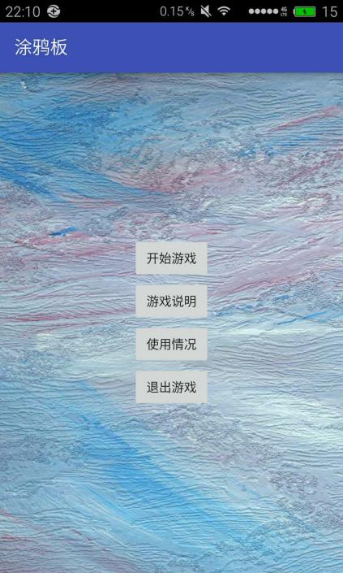

图2-3 开始界面

## 加载界面

点击开始游戏按钮后便会跳转到一个加载界面，再该界面中在开启一个用于模拟耗时的线程中实现水平进度条向用户显示加载的过程。加载完成后便可以绘画界面。

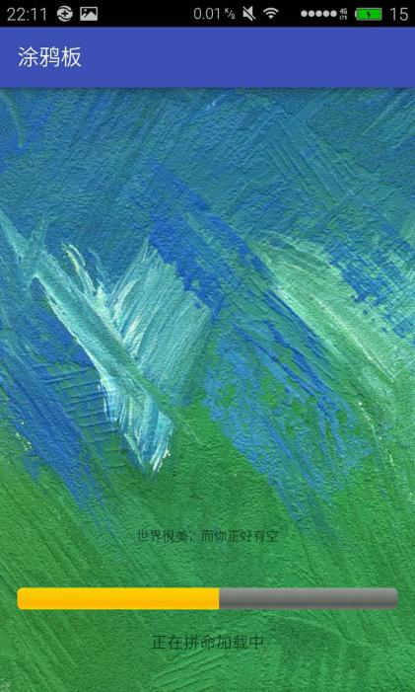

图2-4加载界面

## 游戏画面 本涂鸦绘画游戏内容主要包括，首先在菜单项里选择适合的颜色和画笔大小后便可以在设备的屏幕上进行创意地绘画，若需要修改绘画的内容则可以选择菜单项里的擦除绘画一项，便可以对需要修改的内容进行擦除，在你绘画游戏的过程中你也可以选择播放音乐。最后完成绘画时点击菜单项里的保存绘画，用户的绘画作品将会以.JPG的格式保存在sdcard/picture目录下。

## 155054155334663232

图2-2 游戏界面

## 背景音乐

本程序采用了林俊杰的《豆浆油条》的纯音乐作为背景音乐。该背景音乐节奏轻快把用户带入一种安逸的意境中，使得用户在使用的同是也可以感到心绪平和安闲。

## 主要类的字典

### 自定义继承自android.view.View类的绘画类DrawView

### 开始界面的类：Main2Activity

### 加载过程的类：ProgressActivity

### 绘画涂鸦：PaintActivity

# 详细设计

## 定义画布

本程序的画布的定义等功能编写在自己编写DrawView类中，首先DrawView类的构造方法中，首先获取屏幕的高度和宽度，并创建一个与该View相同大小的缓冲区，然后创建一个新的画面，并实例化一个路径，再将内存中的位图会绘制到cacheCanvas中，最后实例化一个画笔，并设置画笔的相关的相关属性。并且在DrawViwe类的onDraw（）方法中，设置画布的背景颜色、绘制路径以及保存当前绘图状态到栈中，并且为该视图添加触摸事件监听事件。最后调用invalidate（）方法更新视图。

## 画笔颜色

进入绘画界面后点击通过ＸＭＬ文件定义的菜单按钮后，再点击画笔颜色菜单项后便可以选择不同颜色的画笔，默认是颜色是红色的画笔，本游戏可供选择的画笔颜色有：红色、绿色、蓝色、灰色、黄色等颜色。通过点击菜单项里不同的颜色便可以更换画笔的颜色。该功能的实现只要首先在默认创建的Activity中重写onCreateOptionMenu（）方法，在该方法中，实例化一个MenuInflater对象，并调用该对象的inflate（）方法解析自己创建的菜单文件，然后重写onPtionsItemSelected（）方法，分别对各个菜单项被选择时做出不同的处理。

## 画笔大小

进入绘画界面后点击的菜单按钮后，再选择画笔大小菜单项后便可以选择不同像素大小的画笔，默认的画笔大小是10个像素。本游戏可供选择的画笔大小有：1像素、5像素、10像素、15像素、20像素等。该功能具体实现与画笔颜色的选择相同。

## 擦除绘画

而当用户点击菜单项里的擦除绘画后，便可以对用户的绘画内容进行修改。该橡皮擦功能主要是调用了Paint类的setXfermode方法，实现了图形重叠时的处理方式，同时也调用了Paint类的setStrokeWidth方法便可以设置笔触的宽度。通过调用Paint类的这两个方法最后达到了擦除的效果。

## 保存绘画

### 在用户完成绘画后，用户可以点击菜单项里的保存绘画，便可以把自己的作品保存到自己的内存中。本程序中编写saveBimap（）方法来实现保存绘画这一功能。在该方法中，首先在SD卡上创建一个文件，然后创建一个文件输出流对象，并调用Bimap类的compress（）方法将绘图内容压缩为PNG格式输出到刚刚创建的文件输出流对象中，最后将缓冲区的数据全部写出到输出流中，并在最后关闭文件输出流对象。

## 播放音乐

### 用户在绘画的同是，可以通过点击菜单项中的播放音乐，便会自动播放纯音乐。该功能的实现是调用了Android中提供的MediaPlayer类播放音频，使用该类提供的静态方法create（）来创建MediaPlayer类的对象，并为其指定要播放的音频文件，然后调用start（）方法便可以播放背景音乐的功能了。

## 暂停音乐

### 在播放的音乐的时候，如果用户可以通过点击菜单项中的停止播放，便可以实现让背景音乐播放的效果。该功能的实现是通过使用MediaPlayer类提供的pause（）方法便可以暂停正在播放的音乐。

# 测试 完成代码的编写后，本程序在模拟器上以及在安卓4.4.2版本的安卓真机上都可以正常运行。其中测试的过程中出现的重要问题有：因为在加载界面中循环函数代码编程出错，导致水平进度条只是加载一小段；因为背景音乐资源的位置放置错误，开始放置的位置是drawable文件下，在编译也没有通过，最后通过在网上搜查把音乐的资源文件放置在Raw文件下便可以成功运行；绘画后保存图片失败，原因是没有给文件清单配置相应的权限。

# 心得体会

### 这学期在蔡老师的带领下我们展开了为期13周的有关安卓知识学习！在这短暂一小段时间里我们主要学习了Android的不同布局、基本的UI组件，安卓的四大基本组建：Activity,Service服务,Content Provide内容提供者,BroadcastReceiver广播接收器！从起初环境的配置到现在完成这个涂鸦游戏的开发！让我体会到了安卓的知识的广阔无垠。想到真正写好这一门课，仅仅靠短短几周的课堂上的学习，当然是远远不够的！俗话说得好“师傅领进门，修行靠个人”。Android作为新兴的手机操作系统，适应潮流的发展，在一定程度上迎合了现代人们最求效率和最求完美的心态，再加上的它的先进之处，所以 Android 的发展很快，Android 的应用资源也越来越广泛，现在的 Android 正在快速形成一个只能手机王国，给人们提供日常娱乐和办公的平台，无论在哪些方面，Android 的表现总是能够让人满意， 它正在快速地占领手机终端。虽然这次还算顺利地完最后的实践作业，但是其中还是有一些不足的地方。例如，功能还可以进行优化，界面也可以更加的美化等。虽然这门安卓课已经结课了，但希望自己能够继续更深一步地学习下去。毕竟还有很多更有趣的安卓功能等待着我们前往探索。编程语言语言是相辅相成的，安卓等的开发更是离不开Java语言，倘若需要开发一款有趣的安卓游戏，算法便必不可少啦！因此，再学习新的知识时候，温习旧的的知识一样尤为重要。